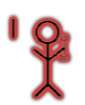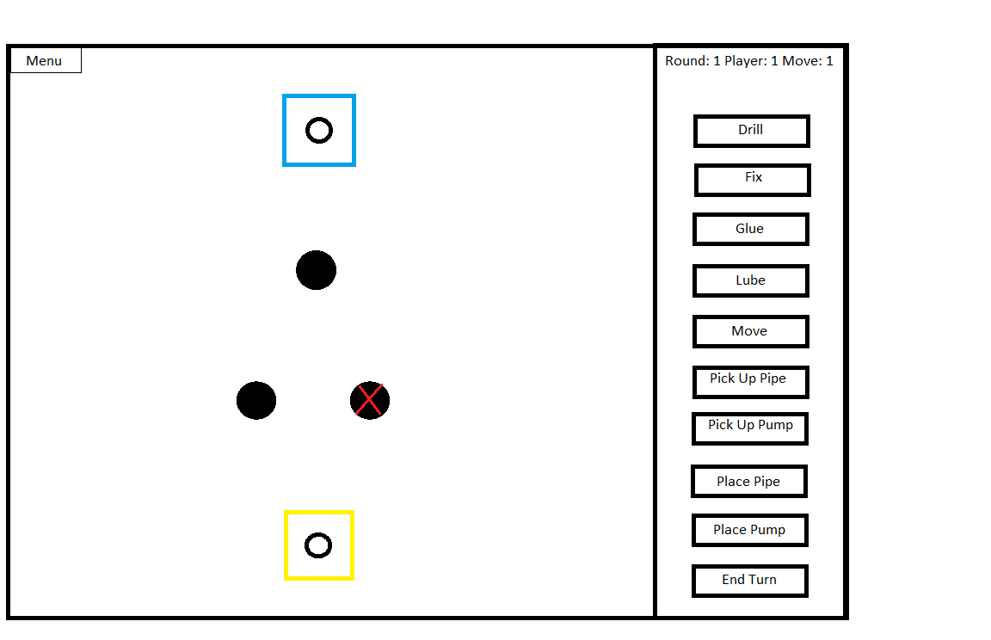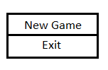

A panelen lévő gombokon szereplő akciók közül választhat a játékos.

A játékpálya.

Információk